COMUNICATO STAMPA
Nel II trimestre 2026 le imprese valdostane registrate tornano sopra quota 12.000

Nel secondo trimestre del 2026 il sistema imprenditoriale valdostano torna a crescere con decisione. Tra aprile e giugno si registrano infatti 194 nuove imprese a fronte di 91 cessazioni volontarie, con un saldo positivo di 103 unità e un tasso di crescita dello 0,86%.
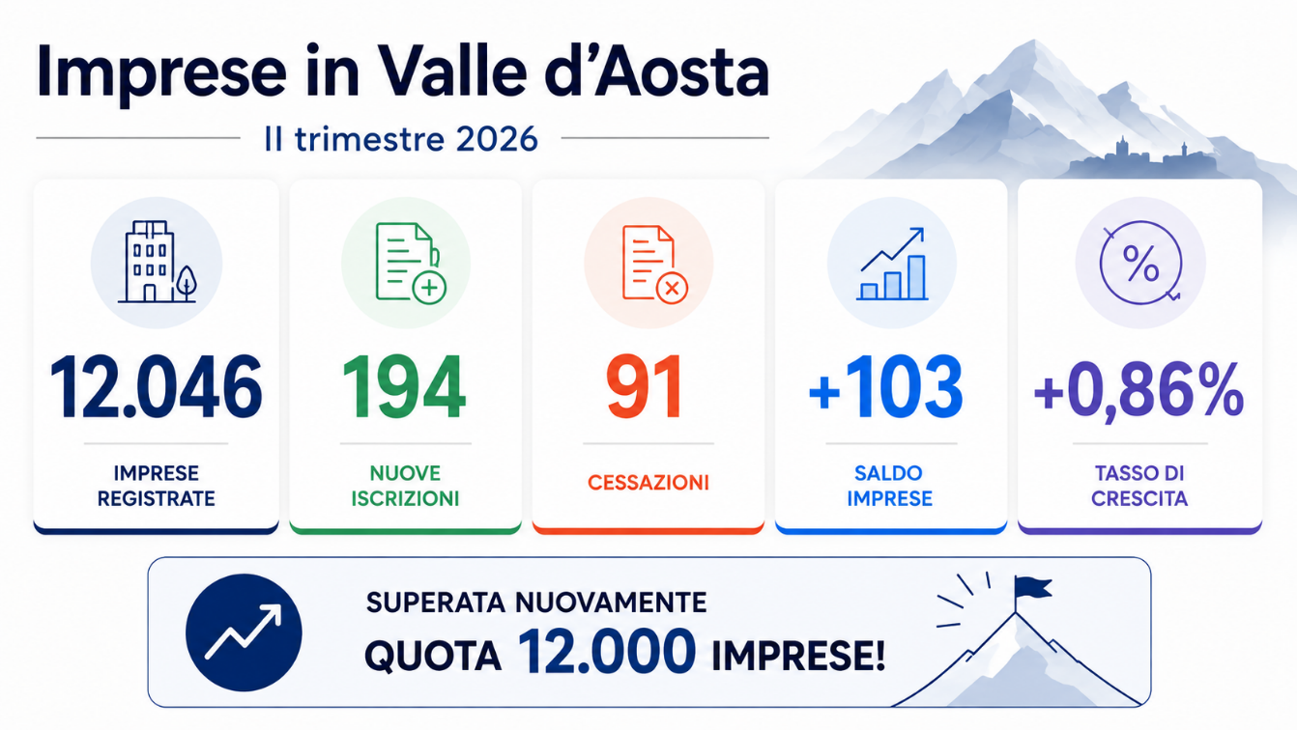
Lo stock complessivo delle imprese registrate raggiunge così quota 12.046 unità, superando nuovamente la soglia delle 12.000 imprese dopo il riordino amministrativo degli archivi effettuato nel corso del 2025. Il risultato rappresenta un netto miglioramento sia rispetto al primo trimestre dell'anno, quando il saldo era stato negativo per 13 imprese (-0,11%), sia rispetto allo stesso periodo del 2025, che aveva fatto registrare un saldo positivo di 70 imprese e un tasso di crescita dello 0,57%.
Questa dinamica conferma il consolidamento del tessuto imprenditoriale regionale dopo la fase di assestamento seguita alle cancellazioni straordinarie delle posizioni non più operative.
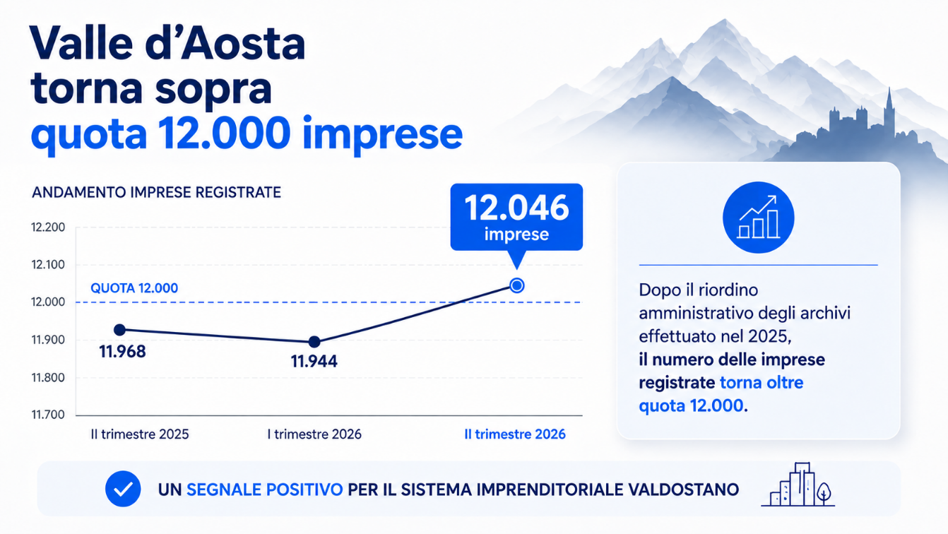
L'analisi dei principali comparti evidenzia una crescita diffusa. Le costruzioni si confermano il settore più rappresentato della regione e chiudono il trimestre con un saldo positivo di 13 imprese. Positivo anche l'andamento delle attività di alloggio e ristorazione (+7), mentre continua il rafforzamento del terziario avanzato e dei servizi alle imprese (+11), confermando il progressivo sviluppo delle attività professionali, scientifiche, informatiche e amministrative.
Merita particolare attenzione il dato del commercio: pur mantenendo un saldo leggermente negativo (-2 imprese), il settore mostra una marcata inversione di tendenza rispetto ai trimestri precedenti: nel primo trimestre del 2026 il saldo era stato pari a -27 imprese e nello stesso periodo del 2025 si era attestato a -6. Un risultato che segnala una sostanziale stabilizzazione di un comparto che negli ultimi anni aveva attraversato una fase di progressivo ridimensionamento.
Segnali incoraggianti arrivano anche dall'artigianato. Al 30 giugno le imprese artigiane sono 3.535, in aumento sia rispetto alle 3.502 del trimestre precedente sia alle 3.516 dello stesso periodo del 2025. Il comparto registra inoltre un saldo naturale positivo di 34 imprese, in forte crescita rispetto alle sole due unità del trimestre gennaio-marzo.
A sostenere maggiormente questa dinamica sono le costruzioni, che rappresentano quasi la metà delle imprese artigiane valdostane e chiudono il trimestre con un saldo positivo di 14 unità, confermando la tenuta di uno dei comparti più rappresentativi dell'economia regionale.
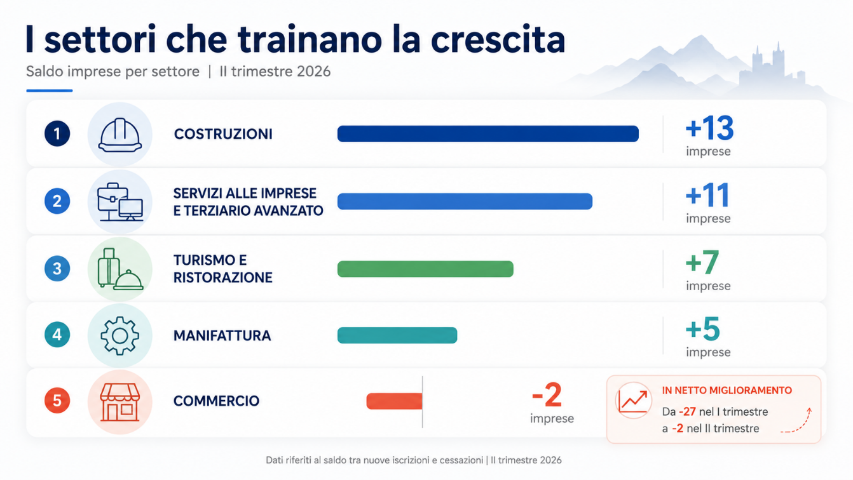Prosegue inoltre il rafforzamento delle forme imprenditoriali più strutturate. Le società di capitale registrano un saldo positivo di 33 imprese e raggiungono quota 2.683, confermando una tendenza ormai consolidata verso modelli organizzativi più solidi e patrimonializzati. Rimangono comunque molto dinamiche anche le ditte individuali, che chiudono il trimestre con un saldo positivo di 63 imprese.
“Il ritorno sopra quota 12.000 imprese conferma la capacità del sistema imprenditoriale valdostano di crescere e rinnovarsi - spiega il Presidente della Chambre Valdôtaine Roberto Sapia - Il secondo trimestre restituisce un segnale incoraggiante per il sistema economico valdostano. Il saldo positivo superiore alle cento unità conferma che, superati gli effetti del riordino amministrativo degli archivi, il tessuto imprenditoriale della nostra regione continua a dimostrare capacità di tenuta e di adattamento. È particolarmente significativo osservare come la crescita interessi comparti strategici quali costruzioni, turismo e servizi alle imprese e come, al tempo stesso, emergano segnali di stabilizzazione anche nel commercio e un rafforzamento del comparto artigiano. Si tratta di indicatori che confermano la vitalità del nostro sistema produttivo e che ci incoraggiano a proseguire nell'impegno della Chambre Valdôtaine per accompagnare le imprese nei percorsi di innovazione, crescita e competitività”

Aosta, 12 agosto 2026

